Приложение
Графическая часть размещения нестационарных торговых объектов
Учетный номер | Адресные ориентиры | Вид | Специализация | Площадь
Л-ЛК-20 | ул. Советская, 62/Ц-1/Л | летнее кафе | общественное питание и продукция общественного питания | 30
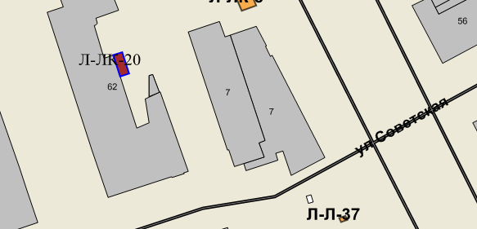

Л-ЛК-21 | ул. Газеты Звезда, 24/Ц-1/Л | летнее кафе | общественное питание и продукция общественного питания | 30
